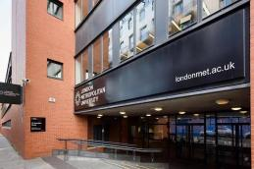

EU Business School & London Metropolitan University
瑞士 EU 商学院&英国伦敦城市大学 MBA 双学位留学项目

【项目优势】
权威认证： 中国教育部学历学位认证， 国际七项认证
无须联考： 申请制， 无须参加统一联考

就读灵活： 疫情期间可在线学习， 不影响工作

质量保证： 小班教学、体验式学习、 欧洲&北美精华课程内容
学制较短： 1 年毕业， 相比国内 2-3 年， 节省时间成本

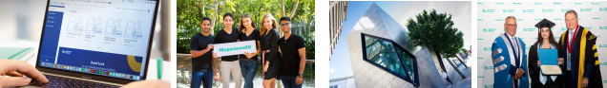
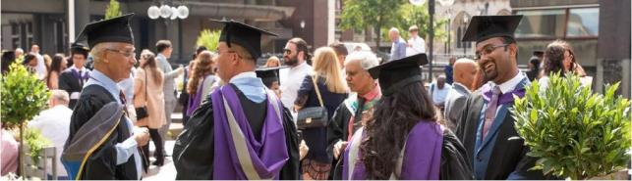

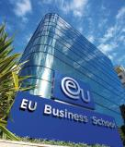
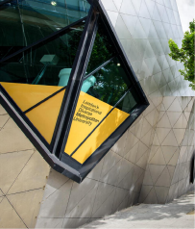
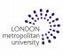
【院校介绍】

瑞士 EU 商学院 1973 年成立于瑞士日内瓦， 是一所历史悠久、 国际化 的世界顶级商学院， 为超过 100 个国籍的学生群体， 提供全球化商科教育。与 英国德比大学、英国罗汉普顿大学等高校合作办学， 为学生颁发国际国内认 可的学士、硕士、 MBA 学位。

EU 商学院在欧洲经济中心城市巴塞罗那， 日内瓦， 蒙特勒及慕尼黑设有校区， 同时设有在线校区， 其在线 MBA 课程被 CEO 杂志评为全球第一， QS 评为全球第十， 并且在 QS 的 MBA 排名中夺得投资 报酬率薪资最高的前 5 名。学校提供多样化的精品课程， 全英文小班授课， 教学模式兼具北美和欧洲学 术课程精华。EU 以其高质量的学术水平，强大的师资阵容和遍布世界各地的校友网络而备受世界各国教
育界肯定， 同时具有“贵族学校”之称， 也被亚洲人称为“欧洲的长江商学院”， 培养商界人士的摇篮。
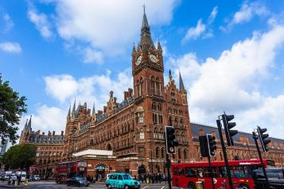

伦敦城市大学(London Metropolitan University， 缩写 London Met Uni) 2022 年 QS 世界大
学学科排名 51-100 名， 英国卫报大学指南经济学排名最高前 15 名。学校有着悠久的历史， 其教育历

史可追溯至 1848 年， 是伦敦最古老的大学之一、全英第三大、伦敦地区最大的综合性国立大学。
学校位于全球领先的世界级城市英国伦敦， 学生来自全球 128 个国家和地区， 占学生总数 36.8%。

伦敦的创新中心为学生提供了极具吸引力的商务社交环境，而该学校的企业孵化器支持了在一年内创造

2100 万英镑总收入的公司。其课程更是在以商业为导向的基础上积极适应新趋势和新技术。

学期 | 课程名称 | 学分
第一学期 ( 10 月学期) | Transformational Management & Leadership 变革型管理和领导力 | 4 学分
 | Organizational Behavior 组织行为学 | 4 学分
 | Financial Reporting & Analysis 财务报告分析 | 4 学分
 | Marketing for the Digital Age 数字世界中的营销 | 4 学分
 | Data Analysis for Managers 经理数据分析 | 4 学分
 | Negotiation 商务谈判 | 1 学分
 | Consulting Lab 咨询实验室 | 1 学分
 | Crafting Your Future I 未来规划 I | 1 学分
第二学期 ( 1 月学期) | Corporate Finance 公司金融 | 4 学分
 | People & Talent Management 人才管理 | 4 学分
 | Global Economics 世界经济 | 4 学分
 | Strategy & Decision Making 战略和决策制定 | 4 学分
 | Information Systems & Technology 信息系统与技术 | 4 学分
 | Business Strategy Simulation  商务战略模拟商务能力模拟 (毕业设计课程) | 2 学分
 | Management Learning & Research 管理学习与研究 (毕业论文课程) ) | 6 学分
 | Communication for Success 成功沟通 | 1 学分
 | Legal Issues & Business Ethics 法律问题与商业道德 | 1 学分
 | Crafting Your Future II 未来规划 II | 1 学分
第三学期 ( 3 月学期) | Entrepreneurial & Design Thinking 创业设计思维 | 4 学分
 | International Marketing 国际营销 | 4 学分
 | International Finance 国际金融 | 4 学分
 | Sales Management & Strategy 销售管理和战略 | 4 学分
 | Leading Digital Innovation & Change 引领数字化创新及变革 | 4 学分
 | Business Competency Simulation 商务能力模拟 (毕业设计课程) | 4 学分
 | Management Learning & Research 管理学习与研究 (毕业论文课程) ) | 6 学分
备注： 1. 以上课程顺序在实际教学中会有变动， 请以学校最新排课为准；
2. 第 3 学期可选择继续线上课程或去欧洲校区上面授课程， 两者学费不同；
3. 疫情期间网上授课， 上课时间为工作日晚上， 节假日除外。
【课程设置】

【师资阵容】

EU 商学院的高素质师资团队由专业学者及国际商业团体的资深企业家、顾问和商业领袖 等组成。他们的授课内容将学术与商业巧妙融合， 进一步提升学生们的学习体验。
以下为部分师资介绍：

Dr. Christian Viladent
瑞士洛桑大学经济学博士、20 年全球营销管理职位经验， 研究兴趣： 组织行为学、战略
管理、跨文化商业问题
Dr. Anne Walder
蒙特利尔大学客座教授、加州大学洛杉矶分校博士后学者，英国特许管理协会特许经理，
18 年企业管理咨询、公司董事、董事总经理和培训经理经验
Dr. Petros Bouchoris
拥有强大学术与专业背景的数据洞察专家、企业家， 任职雀巢消费者洞察与营销情报经 理多年， 研究兴趣： 数字化与电子商务战略管理
Dr. Kanika Gupta
会计与数字分析专家、 院士， 研究兴趣： 资本结构、资本市场和营运资本管理、数据预 测与分析
Dr. Olivier Naray
贸易、投资促进和企业公共事务方面的独立战略顾问， 10 年项目管理、团队领导、利益 相关者管理和倡导经验， 研究兴趣： 国际商务
Lect. Carol Peitzsch
拥有超过 25 年的经验的自由作家和品牌专家， 研究兴趣： 品牌推广、市场营销

【向业界领袖学习】—— Learning from Leaders

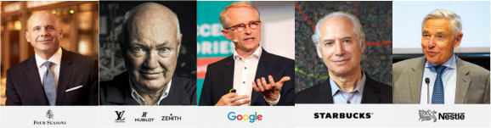

EU 商学院会定期举办“Learningfrom Leaders”全球商业领袖论坛， 帮助学生拓展全 球重要商业领袖社交关系网， 论坛往期嘉宾列举如下：

令 雀巢荣誉主席，Peter Brabeck-Letmathe
令 星巴克联合创始人，创业导师，Zev Siegl
令 联合利华前 CEO ，Paul Polman

令 前欧洲议会主席，Jose Manuel Barroso
令 爱立信公司主席，Ronnie Leten
令 美国特百惠公司前 CEO ，Rick Goings

令 谷歌比利时、卢森堡国家总监，Thierry Geerts
令 四季酒店集团全球运营主席，Christian Clerc
【与优秀人士同行】

令 联合国第七任秘书长，KofiAnnan 科菲安南
令 西门子集团监事会主席，Jim Hagemann Snabe

EU 商学院优秀校友 |  | 伦敦城市大学优秀校友
令 | 谷歌 (卢森堡和比利时) ，CEO，Thierry Geerts | 令 Crossbench Peer和 Cobra Beer 的联合创始人兼
令 | 奔驰 (美国) ，副总裁及财务总监，Tobias Rist | 董事长，DL 比利莫里亚勋爵
令 | 瑞士雀巢公司，CEO ，Paul Bulcke | 令 高露洁棕榄公司董事长、总裁兼 CEO，Ian Cook
令 | 安 永 ( 比利 时 ) 创新委 员会董 事 长 ，Bruno | 令 英国华纳音乐公司前任主席，Rob Dickins CBE
 | Wattenbergh | 令 前任伦敦城市大学校长，Rob Hull
令 | 巴黎欧莱雅 (摩洛哥) ，总经理，Yassine Bakkari | 令 欧洲第一位纳米制造教授, Terence A Wilkins
令 | IBM ，项目交付执行官，Mathieu Serres | 令 Energetic Communications 的 董 事 长 ， Clive
令 | 曼彻斯 特足 球俱 乐部 ， 首席运 营 官 ， Omar | Jones CBE
 | Berrada | 令 英国 100 位少数民族领袖之一，Rashada Harry

【入学须知】

1. 学 制： 一年

2. 入学条件： 本科毕业

3. 开班时间： 2022 年 9 月

4. 入学流程 (申请费 200 瑞士法郎)

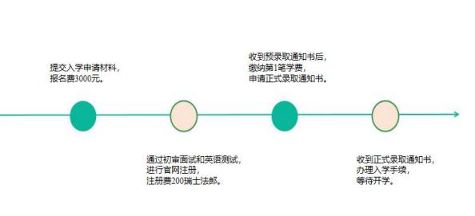

5. 学费缴纳

时 间 | 形式 | 费用缴纳 (单位： CHF 瑞士法郎/元)
第一学期 | 线上 | 10770CHF+人民币 38000 元
第二学期 | 线上 | 3620CHF
第三学期 | 欧洲面授或线上 | 8450CHF (欧洲面授) 或 3620CHF (线上)
费用共计 | 折合人民共计约 197,000 元或 163,000 元
以上费用包含： 学费、入学申请费、 国际学生注册费、讲义资料费、 国际学生管理费、课程学习费、 境内外留学咨询服务费， 不包含： 官网注册申请费 200 瑞士法郎、参考教材、学员食宿、交通费、前置学 历公证/双认证费用、签证费等

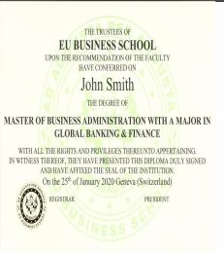
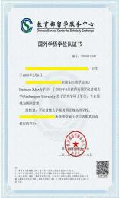

6. 申请材料
1) 简历申请表 (学校提供表格)
2) 本科毕业证、学位证及成绩单
3) 英语水平证明 (雅思 6.0， 托福 80， 或 Duolingo 英语测试成绩 95 分以上)
4) 两封推荐信 (英文)
5) 面试短视频 (学校举行)
6) 护照及电子照片(48mm×33mm， 白底)
7) 办理签证时还需提供本科学历证书、学位证书、成绩单公证书及双认证件， 学费资助声 明 (学校提供模板) 、银行资金证明等

7. 学位授予

修满所有课程学分+ 毕业论文答辩和审核通过，即可获颁以下两所高校 MBA 学位证书：
英国伦敦城市大学 MBA 学位 (中国教育部认证)
瑞士 EU 商学院 MBA 学位

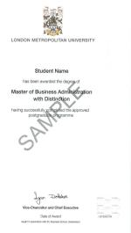

(学位证书模板 & 教育部留服中心学位认证参考模板)

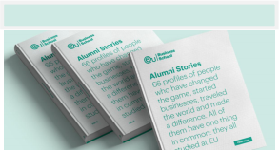
【学习掠影】
